2018-2019 EĞİTİM ÖĞRETİM YILI
SAADET ÖCALGİRAY ÖZEL EĞİTİM ORTAOKULU
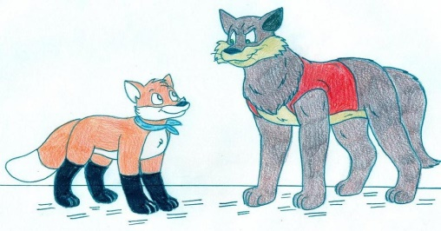
5A SINIFI 2.DÖNEM 1.TÜRKÇE SINAVI
ADI SOYADI:

KURT İLE TİLKİ
Tilki ile kurt arkadaş olmuşlar. Tilki kurnazlığını kullanarak yiyecek bulurmuş, kurt ise gücünü kullanarak yiyecek bulurmuş. Buldukları bu yiyecekleri paylaşırlarmış. Bir gün dere kenarında tilki kurda seslenerek sende aklını kullansan bu kadar yorulmazsın demiş. Kurt cevap vermiş seni arkadaş olarak seçerken aklımı kullandım. Tilki bu cevaba kızmış ve kurdu suya düşürmek istemiş. Ama kurt güçlü olduğu için tilki kendisi düşmüş.

1-Aşağıdaki soruları yukarıdaki metine göre cevaplayınız.( 4 puan x 5 soru= 20 puan)

*Suya kim düşmüş ?
………………………………………………………………………………………..
*Tilki kurda ne söylemiş
………………………………………………………………………………………..
*Kurt yiyecekleri nasıl bulurmuş?
………………………………………………………………………………………..
*Tilki niçin suya düşmüş?
………………………………………………………………………………………..
*Tilki ile kurt nerede konuşmuşlar?
………………………………………………………………………………………..

2- Aşağıda karışık verilen kelimeleri anlamlı ve kurallı cümle oluşturunuz. (10puan x 5 soru= 50 puan)

- olur - leyla - içerse - hasta – soğuk - su
…………………………………………………………………………………………
- insanlara – yaşlı – etmeliyiz – çevremizdeki - yardım
………………………………………………………………………………………..
- soğukta - titriyordu - kuşlar - zavallı
………………………………………………………………………………………..
- ilk – için - heyecanlıyım – okulun - günü
………………………………………………………………………………………..
- oynamalıyız - ve – sokaklarda – top - cadde
………………………………………………………………………………………..

3-Aşağıdakilerden cümle olanlara C , cümle olmayanlara CD yazınız.( 5 puan x 6 soru= 30 puan)
* Benim bir …………
* Senin için ne yapabilirim………..
* Oyuncak……….
* Yemekte görgü kurallarına………….
* Dur………
* Ablam yemeği………

Sınıf Öğretmenleri
Meral GÜNCAN-Yağmur KILIÇ

